Título de artículo conciso y preciso de no más de 15 palabras
Resumen: El resumen debe estar escrito en español y no debe superar las 250 palabras. Incluye un único párrafo. Letra Calibri 11 alineado a la izquierda. Espaciado posterior 11 ptos.
Palabras Clave: Incluir 3 a 5 palabras clave, separadas por comas. Letra Calibri 11 alineado a la izquierda. Espaciado posterior 11 ptos.
Abstract: El abstract debe estar escrito en inglés y no debe superar las 250 palabras. Incluye un único párrafo. Letra Calibri 11 alineado a la izquierda. Espaciado posterior 11 ptos.
Keywords: Incluir 3 a 5 keywords en inglés, separadas por comas. Letra Calibri 11 alineado a la izquierda. Espaciado posterior 11 ptos.
Título nivel 1
Texto texto texto texto texto texto texto texto texto texto texto texto texto texto texto texto texto texto texto texto texto texto texto texto texto texto texto texto texto texto texto texto texto texto texto texto texto texto texto texto texto texto texto texto texto.
Texto texto texto texto texto texto texto texto texto texto texto texto texto texto texto texto texto texto texto texto texto texto texto texto texto texto texto texto texto texto texto texto texto texto texto texto texto texto texto texto texto texto texto texto texto (figura 1).
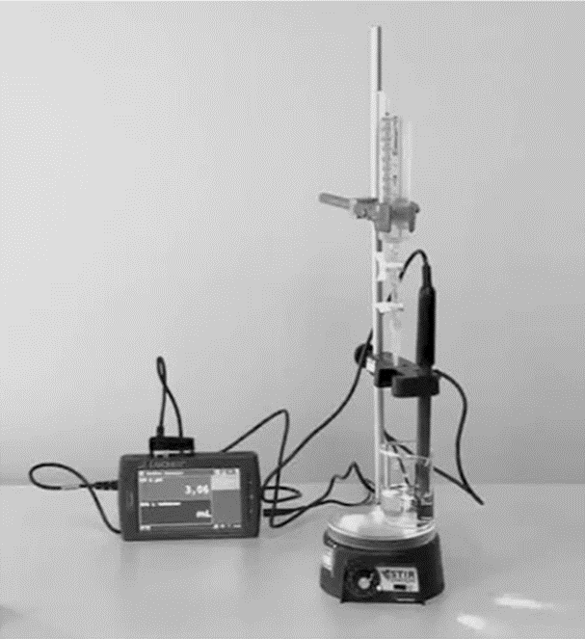
Figura 1. Únicamente pueden insertarse imágenes en escala de grises, formato JPG o BMP con una resolución mínima aceptable que permita ver claramente su contenido. Deben estar centradas, no ocupar más de una página y estar claramente referenciadas en el texto principal. La figura debe ubicarse en el párrafo inmediatamente posterior al que fue referenciada.

Título nivel 2
Texto texto texto texto texto texto texto texto texto texto texto texto texto texto texto texto texto texto texto texto texto texto texto texto texto texto texto texto texto texto texto texto texto texto texto texto texto texto texto texto texto texto texto texto texto.
Texto texto texto texto texto texto texto texto texto texto texto texto texto texto texto texto texto texto texto texto texto texto texto texto texto texto texto texto texto texto texto texto texto texto texto texto texto texto texto texto texto texto texto texto texto
Título nivel 3
Texto texto texto texto texto texto texto texto texto texto texto texto texto texto texto texto texto texto texto texto texto texto texto texto texto texto texto texto texto texto texto texto texto texto texto texto texto texto texto texto texto texto texto texto texto.
Texto texto texto texto texto texto texto texto texto texto texto texto texto texto texto texto texto texto texto texto texto texto texto texto texto texto texto texto texto texto texto texto texto texto texto texto texto texto texto texto texto texto texto texto texto.
Título nivel 4
Texto texto texto texto texto texto texto texto texto texto texto texto texto texto texto texto texto texto texto texto texto texto texto texto texto texto texto texto texto texto texto texto texto texto texto texto texto texto texto texto texto texto texto texto texto.
Texto texto texto texto texto texto texto texto texto texto texto texto texto texto texto texto texto texto texto texto texto texto texto texto texto texto texto texto texto texto texto texto texto texto texto texto texto texto texto texto texto texto texto texto texto (Tabla 1).

 | Columna 1 | Columna 2 | Columna 3 | Columna 4
Fila 1
Fila 2
Fila 3
Tabla 1. Las tablas deben estar centradas, en un formato tipo Word, ser editables y estar claramente referenciadas en el texto principal. No se aceptarán tablas en formato de imagen sin excepción alguna. Las tablas no pueden ocupar más de una página ni exceder los márgenes de esta. La tabla debe ubicarse en el párrafo inmediatamente posterior al que fue referenciada.
Texto texto texto texto texto texto texto texto texto texto texto texto texto texto texto texto texto texto texto texto texto texto texto texto texto texto texto texto texto texto texto texto texto texto texto texto texto texto texto texto texto texto texto texto texto (Figura 2).

Figura 2. Los gráficos deben insertarse, de ser posible, en un formato editable, que no sea imagen y en escala de grises, con una resolución mínima aceptable que permita ver claramente su contenido. Deben estar centrados, no ocupar más de una página y estar claramente referenciadas en el texto principal. La figura debe ubicarse en el párrafo inmediatamente posterior al que fue referenciada.
Referencias bibliográficas
Autor 1. Letra Calibri 11 alineado a la izquierda. Con sangría francesa a media pulgada (1,27 cm) del margen izquierdo. Ver normas de citación APA 7ma edición.
Autor 2. Letra Calibri 11 alineado a la izquierda. Con sangría francesa a media pulgada (1,27 cm) del margen izquierdo.
Autor 2. Letra Calibri 11 alineado a la izquierda. Con sangría francesa a media pulgada (1,27 cm) del margen izquierdo.

Notas al pie de página: Letra Calibri 9 alineado a la izquierda. Interlineado sencillo.

